CONSILIUL SUPREM PENTRU ŞTIINŢĂ ŞI DEZVOLTARE TEHNOLOGICĂ AL ACADEMIEI  DE ŞTIINŢE A MOLDOVEI |  | 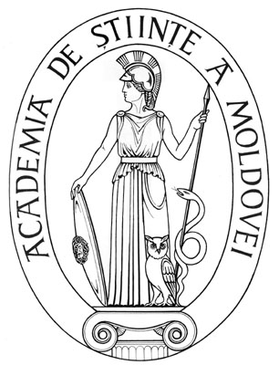 | SUPREME COUNCIL ON  SCIENCE AND TECHNOLOGICAL DEVELOPMENT OF THE ACADEMY OF SCIENCES OF MOLDOVA
 | HOTĂRÎRE
„ 19 ” februarie 2016 |  |  |  | Nr. 69
 | mun. Chişinău

Cu privire la conferirea Medaliei „Dimitrie Cantemir” a AȘM dlui Dumitru GRAMA,
dr. în drept, conferențiar cercetător

În conformitate cu prevederile Regulamentului cu privire la distincţiile Academiei de Ştiinţe a Moldovei, Consiliul Suprem pentru Ştiinţă şi Dezvoltare Tehnologică al Academiei de Ştiinţe a Moldovei HOTĂRĂŞTE:
Se conferă Medalia „Dimitrie Cantemir” a AȘM domnului Dumitru GRAMA, dr. în drept, conferențiar cercetător, pentru performanțe remarcabile în activitatea profesională, precum şi cu prilejul aniversării a 70-a de la crearea primelor instituții de cercetare și a 55-a de la fondarea Academiei de Științe a Moldovei.

Preşedinte,
academician Gheorghe DUCA

Secretar ştiinţific general,
doctor habilitat Aurelia HANGANU

